如何查询全国跨省异地就医直接结算联网医疗机构名单
1、关注“国家医保局”手机微信公众号；2、点击“信息发布”；3、进入“通知公告”；4、点击“基本医疗保险跨省异地就医.....公共服务信息发布”；5、点击“附件”。
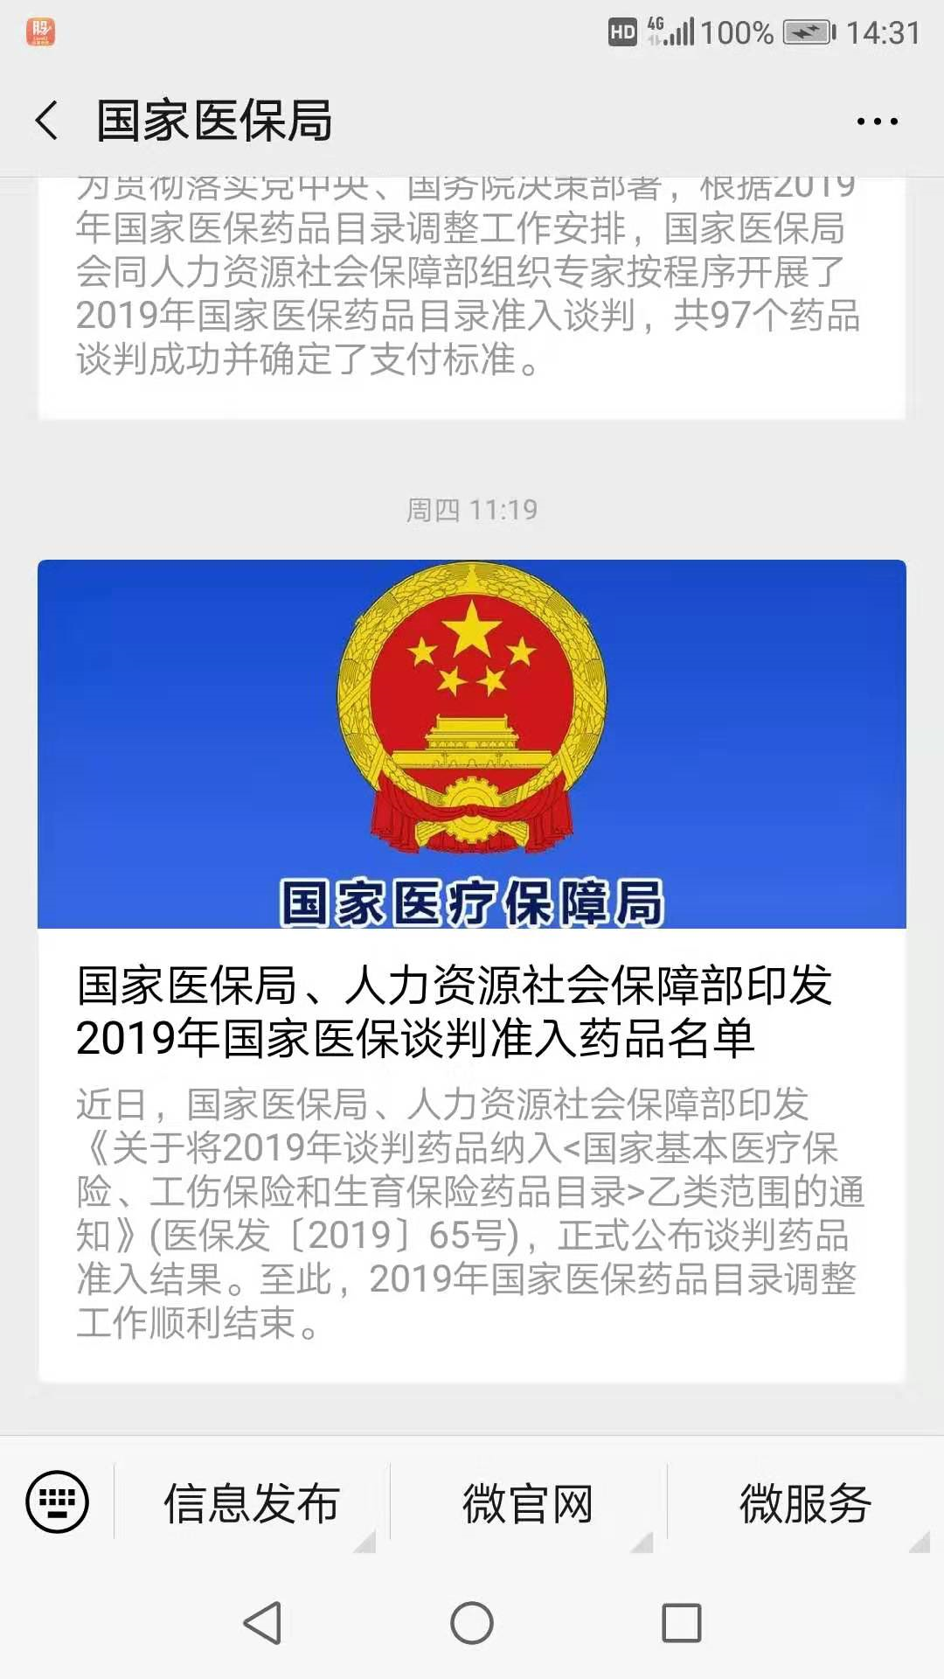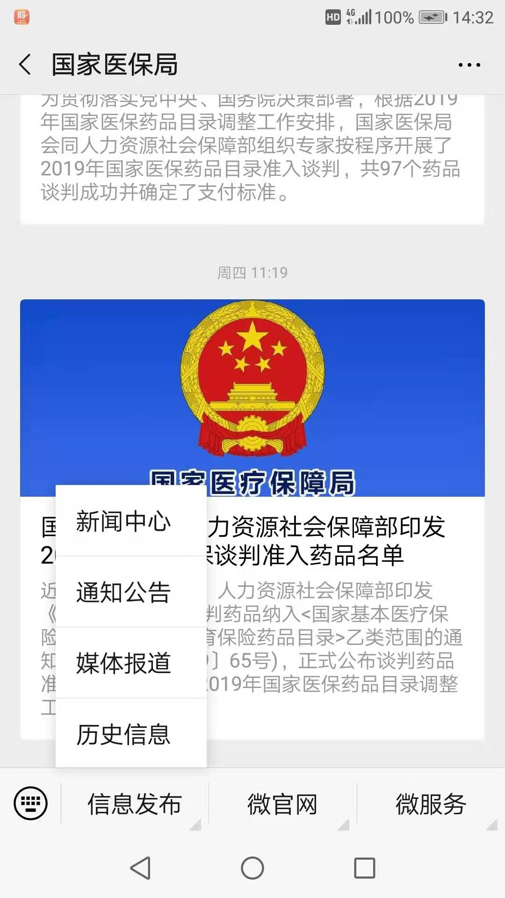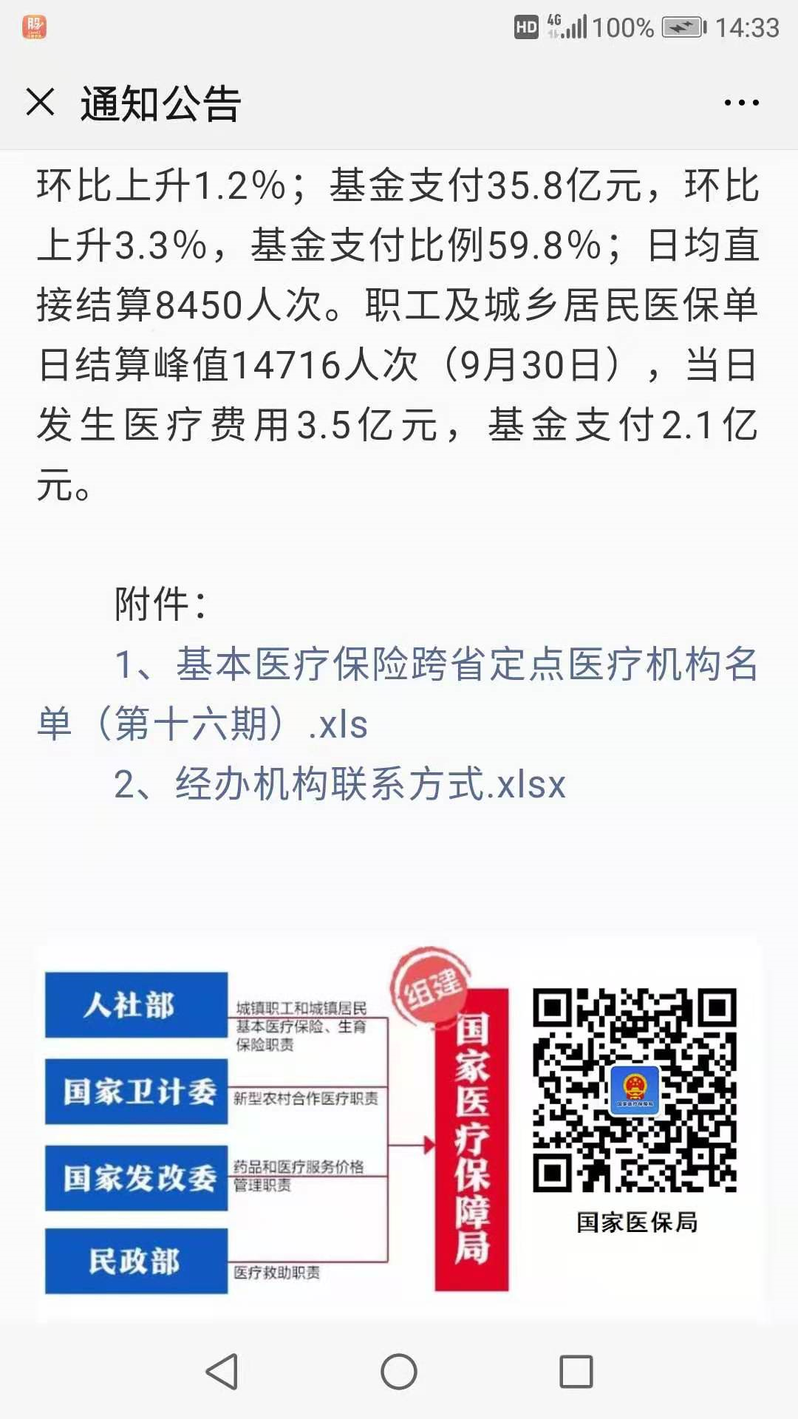
1 2 3 4

